Estudio de caso: Sistema fotovoltaico on-grid para vivienda urbana Timanco I

Eduardo Andrés Peña Rojas

Catalina De Los Angeles Torrente Barreiro

1. Abstract

Aquí va el Abstract.

1. Antecedentes

La generación solar fotovoltaica inició en 1839 cuando Alexandre-Edmond Becquerel descubrió el efecto fotoeléctrico, revelando que ciertos materiales emiten electrones cuando se exponen a la luz. Este descubrimiento pionero sentó las bases para el aprovechamiento de la energía solar mediante tecnologías fotovoltaicas.

En los años subsiguientes, no se registraron avances significativos en los esfuerzos por mejorar la generación de energía solar. Fue solo en el año 1883 cuando el inventor Charles Fritts (1850-1903) logró un avance notable al fabricar la primera célula solar. Esta célula estaba compuesta por selenio recubierto con una fina capa de oro, pero lamentablemente su eficiencia era bastante limitada, alcanzando tan solo un 1%. Además, su elevado costo de producción representó un obstáculo significativo para su fabricación a gran escala y su comercialización.[1] En una época cercana a esa, el físico alemán de ascendencia judía, Albert Einstein (1879-1955), demostró su excepcional capacidad intelectual al investigar el efecto fotoeléctrico en su trabajo titulado "Sobre un punto de vista heurístico sobre la producción y transformación de luz". En este estudio, Einstein sugirió que los fotones, cuando se encuentran conectados en un circuito, tienen la capacidad de generar electricidad.[2]

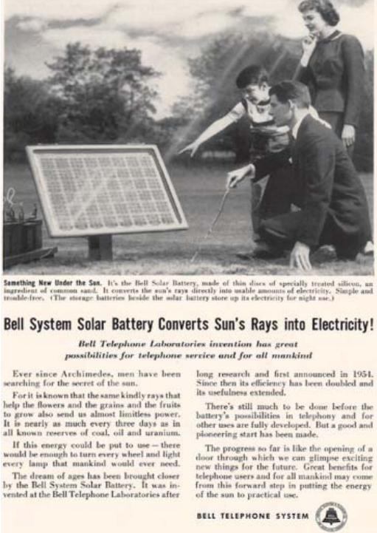

En 1954, los ingenieros de los Laboratorios Bell Daryl Chapin, Calvin Fuller y Gerald Pearson desarrollaron la primera célula solar fotovoltaica práctica de silicio la cual lograba una eficiencia del 6%. Esta innovación marcó un hito importante en este campo, ya que proporcionó una forma fiable de convertir la luz solar en electricidad. Sólo un año después, en 1955, Western Electric concedió a los laboratorios Bell la primera licencia comercial de tecnología fotovoltaica basada en silicio. Esto marcó el inicio del interés comercial y la inversión en energía solar fotovoltaica.

El lanzamiento del satélite Vanguard 1 en 1958 supuso la primera aplicación de la tecnología fotovoltaica en el espacio, este satélite contenía 6 células solares fotovoltaicas que alimentan la batería y el transmisor que permitía transferir la información recolectada hacia la tierra. Este contaba con 10% eficiencia y generaba 1 W de potencia. Las células solares alimentaron las radios y transmisores del satélite, demostrando la fiabilidad de la energía solar en las duras condiciones del espacio. En las décadas siguientes, los paneles solares fotovoltaicos experimentaron avances significativos en eficiencia tecnológica y tasas de conversión de energía. Los esfuerzos de investigación y desarrollo dieron lugar a células solares más rentables y eficientes.[3]

La década de 1970 fue testigo de la creación de los primeros paneles solares fotovoltaicos disponibles para uso comercial. Estos paneles utilizaban células de silicio y marcaron el inicio de la energía solar accesible para diversas aplicaciones porque se podían mitigar los costos de producción utilizando varios cristales de silicio (policristalino). En la década de 1980 empezaron a aparecer los primeros sistemas de energía fotovoltaica distribuida, que permitían a hogares y empresas generar su electricidad a partir de paneles solares. Esta descentralización de la generación de energía supuso un avance transformador en el panorama energético.[1]

En Colombia, Telecom en colaboración con la Universidad Nacional de Colombia implementó un proyecto pionero que involucró el uso de generadores fotovoltaicos de 60 vatios pico para sistemas de radio teléfono. El propósito principal de este proyecto era establecer conexiones de comunicación en las zonas rurales del país. En total, se importaron 48,499 paneles solares para este proyecto, de los cuales la mitad se destinó a satisfacer las necesidades de comunicación mencionadas anteriormente, mientras que la otra mitad se destinó a la generación de electricidad en áreas rurales.[4]

En la década de 2000 se produjeron avances en la tecnología solar de capa fina, que ofrecía una alternativa a los paneles tradicionales de silicio. La tecnología de capa fina aportó flexibilidad y rentabilidad a las aplicaciones de energía solar. La década de 2010 fue testigo de un notable crecimiento de las instalaciones solares fotovoltaicas en todo el mundo. Los incentivos gubernamentales, la mejora de la tecnología y la concienciación medioambiental impulsaron la adopción de la energía solar a escala mundial. A partir de 2020, la tecnología solar fotovoltaica siguió evolucionando. Una tendencia notable fue la integración de soluciones avanzadas de almacenamiento de energía, que mejoran la fiabilidad y la eficacia de los sistemas de energía solar al tiempo que hacen que las energías renovables sean más accesibles y sostenibles.

Durante la última década, diversas empresas en Colombia se han destacado en la implementación de proyectos de generación fotovoltaica. CELSIA COLOMBIA S.A. E.S.P. ha emergido como un líder destacado, contribuyendo significativamente a este movimiento. Sus proyectos han logrado alcanzar una capacidad de producción fotovoltaica instalada que supera los 256 MW.

Desde el año 2017, se han puesto en marcha 48 proyectos de generación fotovoltaica, sumando una impresionante capacidad instalada de más de 456 MW. Este crecimiento evidencia el creciente interés y compromiso en el desarrollo continuo de proyectos de generación fotovoltaica en Colombia.